**ЛЕТНЕЕ РАЗВЛЕЧЕНИЕ,**

**ПОСВЯЩЁННОЕ ДНЮ РОЖДЕНИЯ А. С. ПУШКИНА,**

**в рамках работы оздоровительного лагеря**

**"ЛУЧИК"**

**«****ПУТЕШЕСТВИЕ К ОСТРОВУ БУЯН»**

**П****рограмма мероприятия**

**1.Линейка открытия.**

**Презентация планов и настроения. Эпиграф дня.**

**2.Муз. зарядка «У Лукоморья…»**

**3.«Завтрак богатырей»**

**4.Основная часть программы**

**Литературный квест по сказкам Пушкина.**

* **Остров «Кота учёного» (викторина по сказкам)**
* **Остров «Волшебной иллюстрации»**
* **Остров «Сказочного детектива»**
* **Остров «Поэзии» (поэтическая)**
* **Остров «Кощеев»**
* **Остров «Буян»**

**5.«Царский пир на острове Буяне» (обед)**

**6.«Тихий сон царевны» (тихий час)**

**7.«Вот и полдник подошёл. Сели дети все за стол»**

**8.«Потехи Царя Салтана на острове Буяне» (конкурсы, театральные импровизации, эстафеты, игры)**

* **Эстафета «Доставь важное донесение» (свиток, обручи, кегли и т. п.)**
* **«Бой золотых петушков»**
* **«Богатырская наша сила!» (перетягивание каната)**
* **Игра «Свет мой, зеркальце, скажи…»**

**(импровизация по образам персонажей сказок Пушкина)**

**9.«Наш корабль уплывает.**

**Дома мама ожидает…»**

**Окончание путешествия на остров Буян.**

* **Конкурсное чтение стихотворения «Люблю я Пушкина творенья»**
* **Торжественное вручение дипломов имени А. С. Пушкина**

**«Знаток русской поэзии»**

**Цели:**

* **Воспитывать интерес к книге и процессу чтения;**
* **развивать познавательную и творческую активность;**
* **учить рассуждать, мыслить, делать самостоятельные выводы,**

**анализ своей работы.**

**Задачи:**

* **расширять кругозор знаний о творчестве А. С. Пушкина;**
* **на фоне его произведений прививать интерес к русской классике;**
* **развивать наглядно-образное, словесно-логическое мышление, внимание, память;**
* **работать на обогащение словарного запаса детей.**

**Результат квеста**– собрать из отрывков текст стихотворения Н. Г. Алифиренко «Люблю я Пушкина творенья…». Выигрывает та команда, которая сделала это первой. Командам выдаются маршрутные карты «морского пути», в которых отмечены названия «островов» и ставятся отметки о их прохождении. На каждом «острове» находятся модераторы в образе поэта, художника, детектива и т.д., которые следят за правильностью выполнения заданий, если необходимо, то помогают, нацеливают команду на более точный ответ. Если модератор согласен с результатом, то он выдаёт участникам фрагмент стихотворения за правильное выполнение задания. После того, как будут собраны все стихотворные отрывки, команды собирают из них всё стихотворение и проводят конкурс выразительного чтения.

**Градация стихотворения для шести этапов:**

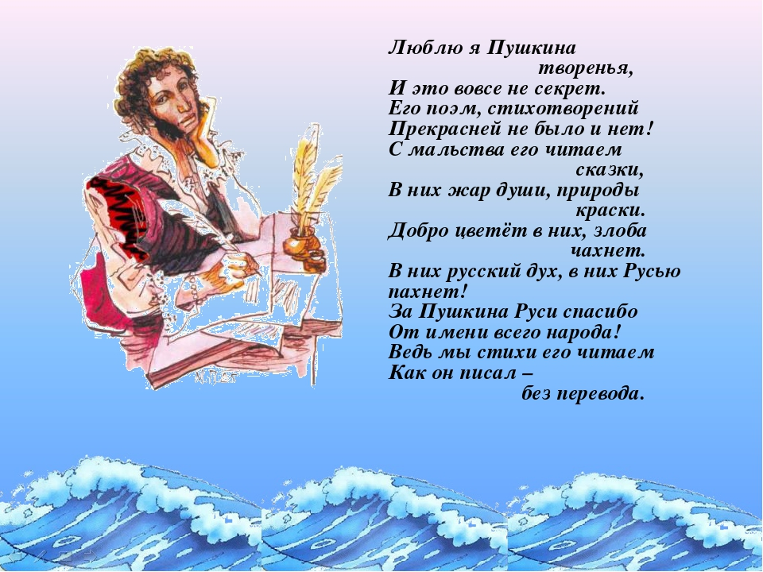

**Сценарий мероприятий**

**1.Линейка открытия.**

**Презентация планов и настроения.**

**Эпиграф:** (на фоне мелодии к песне «Приходите в гости к нам…»)

Ветер по морю гуляет,  
Дует в паруса.  
Никогда не перестанем  
Верить в чудеса.  
Где царевна оживает  
Злу наперекор,  
Где красавиц похищает  
Мрачный Черномор,  
Где Балда с чертями спорит,  
Белочка поет,  
Где разбитые корыта  
Рыбка раздает,  
Где шумит волна морская,  
Нас туда зовет  
Лукоморье, цепь златая  
И ученый кот…

- Ребята, сегодня знаменательная праздничная дата, которая обозначена в нашем календаре как День русского языка или Пушкинский день в России. В честь дня рождения великого поэта и писателя мы совершим увлекательное «Путешествие на остров Буян». И это путешествие обещает быть интересным, забавным, немного волшебным. Мы перелистаем страницы жизни и творчества А. С. Пушкина, встретим главных героев его сказочных произведений, прикоснёмся к миру пушкинской поэзии… Слышите эти волшебные аккорды? Сказка уже начинается, а наше приключение случается!

1. **Муз. зарядка «У Лукоморья…»**

(Дети импровизируют слова песни с помощью физ. упражнений).

1. **«Завтрак богатырей»**

Девиз завтрака «Русская каша – сила наша»

**4.Основная часть программы**

**Литературный квест по сказкам Пушкина.**

**Коллективное караоке «Приходите в гости к нам…»**

(Отряды обозначают себя как корабельные команды, выбирают капитана, придумывают название своему кораблю, отражая в названии пушкинскую тематику. «Плавание» по островам проходит по индивидуальным маршрутным картам, сопровождается музыкальным фоном песни «У Лукоморья» и игрой «Змейка» (когда участники движутся от одного острова к другому колонной, держа друг друга за плечи).

* **Остров «Кота учёного» (викторина по сказкам)**

**1.**У царицы злой-презлой  
Со6еседник непростой.   
Неживой, но говорящий,   
Скажет правду настоящую.

**2.** Чуть опасность затаится

Верный страж на тонкой спице

Шевельнётся, встрепенётся,   
К той сторонке обернётся

**3.** Рыбка непростая  
Чешуей сверкает.  
Плавает, ныряет.  
Желанья исполняет.

**4.** Живет батрак в поповом доме,   
 Спит обычно на соломе.

Полбу ест за четверых,   
 Работает за семерых.  
 **5.** Звездочёт царю Дадону  
 Петушка поднёс с поклоном...  
 -Отвечай-ка, милый друг,

Что потом стерёг петух?

**6.** Князь Гвидон по океану  
Трижды плыл к царю Салтану.  
Незамеченным добрался.  
А в кого он превращался?

* **Остров «Волшебной иллюстрации»** (Ребята рисуют дуб и сказочных персонажей для создания общего коллажа «Лукоморье». Можно использовать наброски и трафареты рисунков).
* **Остров «Сказочного детектива»**

(Команды должны распутать сюжетные линии разных сказок. Исправляют ошибки в словах и действиях главных героев).

- За лесами, за долами,

За высокими горами

Не на небе, на земле

Жил царь Додон при Лукоморье.

В тридесятом царстве в восьмом государстве

Жил – был он со своею царицей

Ровно восемь лет и два года.

Царь Додон ловил удочкой рыбу.

А царица плела злые козни

(Хотела она стать владычицею грозной).

Ей в приданое дано

Было зеркальце одно.

Говорить оно умело

И царице песни пело:

«Во саду ли, в огороде»,

О королевиче Балде

И восьмом богатыре…

Раз пошёл царь Додон к Лукоморью, закинул спиннинг в синее море

И сразу же поймал на крючок чёрта морского.

Взмолился тут чёрт и голосом молвит человеческим:

«Смилуйся бога ради, царь-батюшка,

Отпусти ты меня в сине море,

Где гулять я люблю на просторе.

Любой за себя дам я откуп!»

(Помутилось тут синее море).

И не стал Додон с чёртом спорить,

Начал он с поклоном тараторить:

«Моя царица-жена только и знает, что ругается, бунтует,

Да со своим зеркалом флиртует.

Хочу жену себе другую

Добрую и молодую.

Говорят, царевна есть,

Что не можно глаз отвесть.

Днём свет божий затмевает,

Ночью землю освещает;

Месяц под косой блестит,

А во лбу солнце горит.

А сама -то величава

Выступает, словно пава;

Сладку речь-то говорит,

Будто ручеёк журчит.

Только не знаю, правда ль это?» -

Додон с надеждой ждёт ответа.

Чёрт тут радостно вздохнул

И Додону вдруг шепнул:

«Знай, близка судьба твоя.

Ведь царевна эта – я!

Омой меня живой водой,

И стану я тебе женой».

И вот Додон в свою светлицу

Ведёт Шамаханскую девицу.

Ну, а старая царица

В своё зеркальце глядится

Да всё злится, злится, злится…

И ждёт от зеркала ответ:

«Хороша я или нет?»

Зеркало ей отвечает:

«У царя теперь другая!»

И тогда царица злая,

Всем рогаткой угрожая,

Поклялася:«Или не жить,

Иль царевну погубить!»

Этот страшный приговор

Услышал Дядька Черномор.

И отправил он отряд

В тридцать три богатыря

На защиту царь-девицы.

А сварливую царицу

Упёк в кощееву темницу.

А что ж наш царь? Додон пред свадьбой

Решил слегка помолодеть

И велел котлы нагреть

С молодильною водою,

Заговорённую Ягою.

Два раза он перекрестился –

Бух в котёл и там сварился!

Тут на глазах у всей столицы

Петушок слетел со спицы.

Закричал: «Ку-ка-ре-ку!

Царствуй лёжа на боку!»

Царица старая от горя

Мёртвым сном уснула вскоре.

А Лукоморьем управляет

Теперь царевна молодая.

Князь Гвидон стал её мужем.

Учёный кот ей верно служит.

Он рассказал мне сказку эту.

А я поведал её свету…

Исполни златой рыбки веленье

И выполни моё хотенье:

Узнай сюжеты разных сказок,

Используя сборник подсказок.

(Командам заранее даются в качестве подсказок сборники сказок А. С. Пушкина, П. П. Ершова, русских народных сказок).

* **Остров «Кощеев»**

- Злой и страшный на лицо,

Смерть запрятал он в яйцо,

В Царстве золотых вещей

Кто живет? – Живет…

Жадный Кощей украл всё злато и серебро из сказок Пушкина, схоронил похищенное в своём ларце и приказал сторожить ларец этот золотому Змею Горынычу. Задобрим его волшебными словами.

(Ребята читают со слайдов отрывки из сказок, которые они должны дополнить вежливым словом или действием, подбирают к ним современные синонимы. Затем они с этими «волшебными» словами и действиями обращаются к Змею Горынычу).

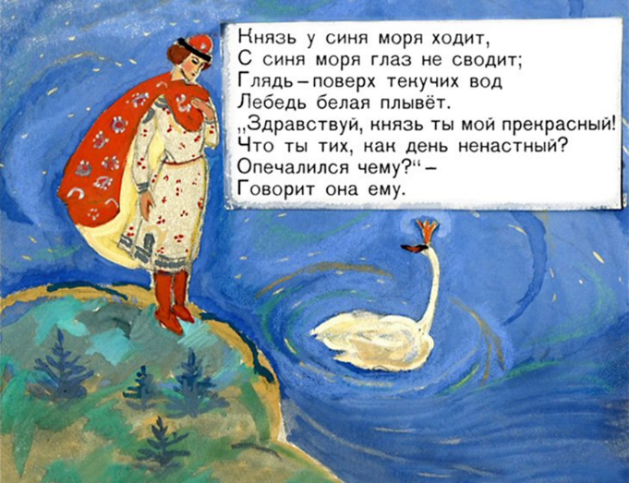

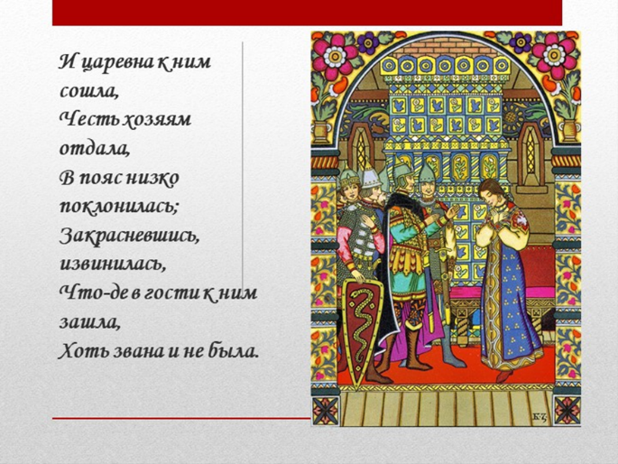

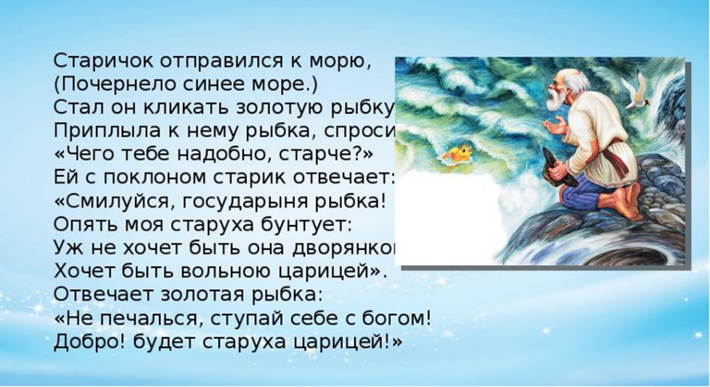

- А теперь заглянем в кощеев ларец, посмотрим на его сокровища и отгадаем из каких сказок и у кого он их похитил.

(В ларце лежат:

* златая цепь (дуб у Лукоморья; учёный кот, поэма «Руслан и Людмила»);
* золотое яблоко (злая царица; «Сказка о Мёртвой царевне»);
* золотая корона (Царевна Лебедь; «Сказка о царе Салтане»);
* золотая сеть (это невод старика; «Сказка о рыбаке и рыбке»);
* золотая ложка (Балда; «Сказка о попе и работнике его Балде»);
* золотой кубок (царь Додон, Салтан; князь Гвидон);
* золотая подкова (конь царевича Елисея; «Сказка о Мёртвой царевне»);
* золотая монета (Чёрт; «Сказка о попе и работнике его Балде»);
* золотые орешки (белочка; «Сказка о царе Салтане»);
* золотой петушок (царь Додон; «Сказка о Золотом петушке»);
* золотое перо (перо, которым писал сам Пушкин).
* **Остров «Поэзии»**

1. (Необходимо подобрать рифмы к словам и попробовать сочинить с этими рифмами стихи.)

* Рыбка– улыбка, ошибка, скрипка;
* Белка – стрелка, поделка, мелко;
* Петушок – гребешок, цветок, венок;
* Царица –небылица, мастерица, девица.
* Сказка – указка, ласка, Синеглазка.

1. (Четверостишия разрезаны по строкам, нужно правильно сложить их. После чего идёт коллективное чтение отрывков со слайдов).

* Месяц под косой блестит,

А во лбу звезда горит;

А сама-то величава,

Выступает, будто пава…

* Ветер по морю гуляет,

Да кораблик подгоняет,

Он бежит себе в волнах

На поднятых парусах.

1. (Можно предложить ребятам прочитать наизусть известные им отрывки из сказок или стихи Пушкина).

* **Остров «Буян»**
* Видеолекция «О Пушкине детям».
* Мультвикторина.

**5.«Царский пир на острове Буяне» (обед)**

**6.«Тихий сон царевны» (тихий час)**

**7.«Вот и полдник подошёл. Сели дети все за стол»**

**8.«Потехи Царя Салтана на острове Буяне» (конкурсы, театральные импровизации, эстафеты, игры)**

* **Эстафета «Не послать ли нам гонца?» (свиток, обручи, кегли и т. п.)**
* **Игры с мячом**

**1.«Поймай золотой орешек (Вышибалы)».**

**2.«На ратном поле (Картошка)».**

* **«Бой Золотых петушков»**
* **«Богатырская наша сила!» (перетягивание каната)**
* **Игра-импровизация по образам персонажей сказок Пушкина**

**«Свет мой, зеркальце, скажи…»**

(Один из участников отряда изображает сказочного героя, используя только жесты. Другие ребята отгадывают персонажа).

Образы: Золотая рыбка, комар, белка, старик, Спящая царевна, Золотой петушок, царевна Лебедь, старуха, повариха, семь богатырей).

**9.«Наш корабль уплывает.**

**Дома мама ожидает…»**

**Окончание путешествия на остров Буян.**

**Конкурсное чтение стихотворения «Люблю я Пушкина творенья»**

(В конкурсе участвуют желающие. Ребята готовятся заранее).

**Торжественное вручение дипломов имени А. С. Пушкина**

**«Знаток русской поэзии»**

**ПРИЛОЖЕНИЕ**

|  |  |  |
| --- | --- | --- |
| **Маршрутная** **карта** | | |
| **1-й корабль** | **2-й корабль** | **3-й корабль** |
| **Остров «Кота учёного»** | | |
| **Остров**  **«Волшебной иллюстрации»** | **Остров**  **«Сказочного детектива»** | **Остров «Поэзии»** |
| **Остров**  **«Сказочного детектива»** | **Остров**  **«Волшебной иллюстрации»** | **«Кощееев» остров** |
| **Остров «Поэзии»** | **«Кощееев» остров** | **Остров «Волшебной иллюстрации»** |
| **«Кощееев» остров** | **Остров «Поэзии»** | **Остров**  **«Сказочного детектива»** |
| **Остров «Буян»** | | |

* **Полный вариант стихотворения**

И это вовсе не секрет.  
Его поэм, стихотворений  
Прекрасней не было и нет!  
С мальства его читаем сказки,  
В них жар души, природы краски,

Добро цветёт в них, злоба чахнет.  
В них русский дух, в них Русью пахнет!  
То были чудные мгновенья.  
Когда стихи его читал.  
«У лукоморья дуб зелёный»  
Я с упоеньем повторял.  
Передо мною кот учёный  
Ходил усатый и крутой.  
Русалки на ветвях сидели  
Одна красивее другой.  
С Гвидоном вместе плыл я в бочке  
И дно из бочки выбивал,  
И злого коршуна у моря  
Рукой Гвидона убивал.  
И деда рыбака у моря  
В походах к рыбке узнавал,  
И злую, жадную старуху  
Всем детским сердцем презирал.  
И много-много дивных сказок  
Нам Пушкин написать бы мог,  
Но дерзкая рука Дантеса  
Спустила роковой курок.  
За Пушкина Руси спасибо  
От имени всего народа!  
Ведь мы стихи его читаем  
Как он писал – без перевода.  
Николай Алифиренко

* **Остров «Волшебной иллюстрации»**

|  |  |  |  |  |  |
| --- | --- | --- | --- | --- | --- |
|  | |  | | | |
|  | |  | | | |
|  | | | |
|  | | | |
|  | | |  |
|  | | |  |
|  |  | | | |
|  |  | | | |

|  |  |
| --- | --- |
|  |  |
|  |  |

* **Остров «Поэзии»**

|  |
| --- |
| Месяц под косой блестит |
| А во лбу звезда горит |
| А сама-то величава |
| Выступает, будто пава |
| Ветер по морю гуляет |
| Да кораблик подгоняет |
| Он бежит себе в волнах |
| На поднятых парусах |

* **Игра «Свет мой зеркальце, скажи…»**

|  |
| --- |
| Золотая рыбка |
| комар |
| белка |
| старик |
| Спящая царевна |
| золотой петушок |
| лебедь |
| старуха |
| повариха |
| 7 богатырей |

**P. S.** Квест проходит частично в здании школы, частично на пришкольном участке. В ходе работы используется презентация с музыкальным сопровождением и видео слайдами мультфильмов, клипов, тест- викторины по сказкам, лекции о жизни и творчестве Пушкина. Весь материал найден в You Tube.

**УСПЕХОВ В ПЕДАГОГИЧЕСКО ТВОРЧЕСТВЕ, КОЛЛЕГИ!**